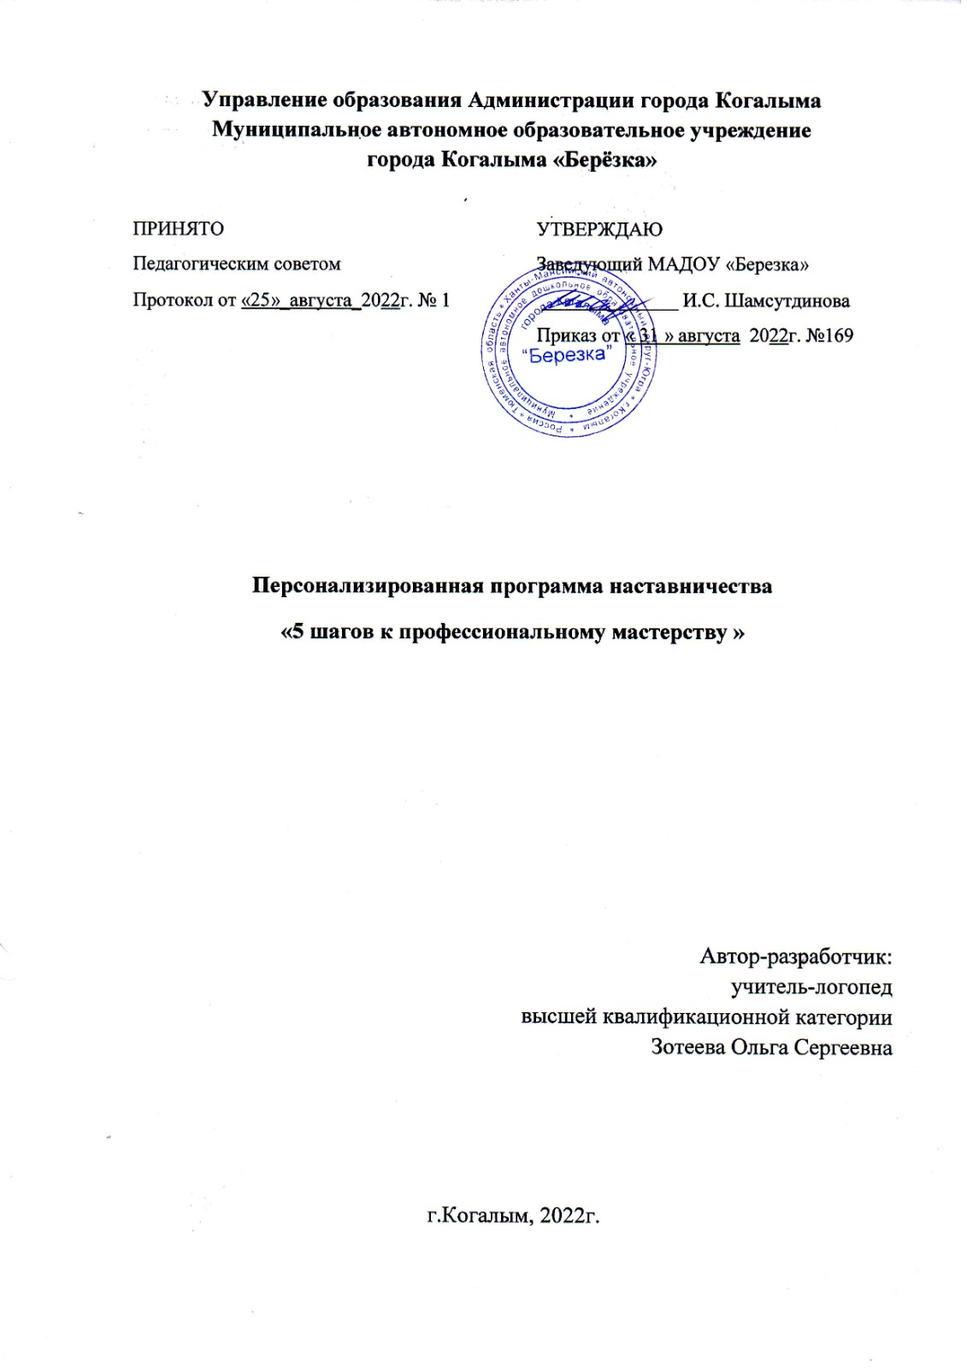

Содержание
Стр.
Паспорт программы………………………………………………. …..3
1. Целевой раздел………………………………………………… ..5
1.1. Пояснительная записка ……………………………………… …5
1.2. Цели и задачи Программы………………………………………..7
1.3. Нормативные основы реализации Программы…………….........8
1.4. Направления наставнической деятельности …………………....9
1.5. Условия эффективности организации наставничества………....9
1.6. Ожидаемые результаты реализации Программы………………..9
2. Содержательный раздел…………………………………………...10
2.1. Этапы реализации программы……………………………………11
2.2. Формы реализации этапов Программы «Пять шагов к профессиональному мастерству»……………………………..….14
2.3. Планирование работы педагога-наставника
с молодым специалистом…………………………………………..15
3. Мониторинг результатов реализации
программы наставничества…………………………………………19
3.1 Оценка качества процесса реализации
программы наставничества………………………………………....20
3.2. Оценка мотивационно-личностного, компетентностного и профессионального роста участников……………………………..23
3.3. Результаты деятельности наставничества…………………………25
Заключение…………………………………………………………………27
Список литературы…………………………………………………………28
Приложение 1……………………………………………………………….29
Приложение 2……………………………………………………………….34
Приложение 3……………………………………………………………….36
Приложение 4……………………………………………………………….41

Паспорт программы
Полное наименование программы | Персонализированная программа наставничества «5 шагов к профессиональному мастерству»
Решение об утверждении программы | Приказ от 31.08.2022 г. № 172 «Об организации наставничества в МАДОУ «Березка» и утверждении программ наставников»
Автор-разработчик Программы | Зотеева О.С. – учитель-логопед высшей квалификационной категории
Срок реализации | 2 года  2022-2024 г.
Основные участники программы и их функции | Куратор – сотрудник образовательной организации, который отвечает за реализацию персонализированных программ наставничества педагогических работников.  Наставник – педагогический работник, назначаемый ответственным за профессиональную и должностную адаптацию лица, в отношении которого осуществляется наставническая деятельность в образовательной организации;  Наставляемый – участник системы наставничества, который через взаимодействие с наставником и при его помощи и поддержке приобретает новый опыт, развивает необходимые навыки и компетенции, добивается предсказуемых результатов, преодолевая тем самым свои профессиональные затруднения;
Этапы реализации | 1 этап – диагностический (сентябрь-октябрь 2022 г.)  2 этап – практический (ноябрь 2022 г.-март 2024 г.)  3 этап – аналитический (апрель-май 2024 г.)
Цель Программы | Создание условий для профессионального развития и самореализации молодого педагога через систему наставничества с целью повышения качества профессиональной деятельности и приобретения новых компетенций.
Задачи Программы | 1. Обеспечить теоретическую, психологическую,  методическую поддержку молодому педагогу.  2. Оказать практическую помощь в диагностике и коррекции речевых нарушений у детей.  3. Способствовать в совершенствовании навыков взаимодействия с родителями, педагогами и специалистами ДОО.  4. Содействовать в повышении эффективности работы через анализ практических кейсов.  5. Подготовить молодого специалиста к прохождению аттестации на соответствие занимаемой должности.
Ожидаемые результаты: | Для молодого педагога:  - успешная адаптация молодого педагога в дошкольном образовательном учреждении;  - возрастание профессиональной и методической компетенции, углубление готовности к педагогической деятельности и внедрению новаторских подходов в ДОУ;  - ускорение процесса формирования профессионального статуса молодого педагога;  - успешное прохождение аттестации на соответствие занимаемой должности.  Для наставника:  - эффективный путь к самореализации;  - достижение более высокого уровня профессиональной компетентности.  Для образовательной организации:  - успешная интеграция молодых специалистов;  - повышение уровня закрепляемости молодых специалистов в ДОУ.
Формы работы | Теоретические занятия:  - индивидуальные и групповые консультации;  - самостоятельное изучение материала и прослушивание семинаров;  - коучинг, когда наставник не даёт советы, а помогает наставляемому самостоятельно найти ответы на вопросы;  - коллективное обсуждение общих сложностей и обзор профессиональной литературы.  Практические занятия:  - обучение на рабочем месте;  - решение и анализ педагогических ситуаций;  - демонстрация опыта педагога-наставника и мастер-классы для обмена опытом;  - взаимопосещения индивидуальных занятий.
Форма наставничества | «Педагог – педагог»
Модель взаимодействия | Опытный педагог – молодой специалист
Участники программы | Наставник – Зотеева Ольга Сергеевна, учитель-логопед высшей квалификационной категории, стаж педагогической деятельности 27 лет.  Наставляемый – Рогова Яна Дмитриевна, учитель-логопед, стаж педагогической деятельности 2 года
Система мониторинга | Мониторинг и оценка эффективности программы  наставничества

1. Целевой раздел
1.1. Пояснительная записка
Введение
В современную эпоху ключевым условием для успешного развития и модернизации образовательной организации является наличие в ней высококвалифицированных кадров. Современному детскому саду жизненно необходим педагог, обладающий профессиональной компетенцией, творческим мышлением и способностью к осмысленному участию в инновационных процессах. Это предопределяет рост требований к личностным и профессиональным качествам воспитателя, а также к его активной социальной и профессиональной позиции. Особенно значимо то, что молодому педагогу предстоит в кратчайшие сроки адаптироваться к новым для него условиям практической деятельности. Успешность этой адаптации оказывает прямое влияние на качество образования. В.А. Сластёниным профессиональная адаптация определяется как процесс вхождения человека в профессию и гармонизации его взаимодействия с профессиональной средой. Это включает адаптацию к содержанию и целям деятельности, к организационным нормам и правилам, а также к социально-профессиональному статусу. Профессиональная адаптация педагога, вопросы его вхождения в профессиональную среду освещены в работах В.Т. Ащепкова, В.А. Антропова, А.А. Баранова, Ю.В. Пискаревой и др.
Актуальность
В ходе модернизации образовательной системы в России роль педагога на всех уровнях образования становится все более значимой. Увеличиваются требования к его личным и профессиональным качествам, а также к социальной и профессиональной позиции. Согласно статистике, из выпускников педагогических вузов только половина идёт работать по специальности, и многие уходят из системы образования через несколько лет. Существует проблема не только того, как привлечь в детские сады грамотных молодых педагогов, но и возможность удержания кадров. Период начала карьеры для молодого педагога характеризуется высокой степенью ответственности и значимостью для его профессионального и личностного роста. То, как он преодолеет этот этап, окажет влияние на его дальнейшую судьбу в профессии: станет ли он успешным специалистом в области образования или выберет другую сферу деятельности. Для молодых педагогов типично, что с самого начала своей деятельности они несут те же обязанности и ответственность, что и более опытные педагоги, а родители, руководство и коллеги зачастую ожидают от них высокий уровень профессионализма с первых дней профессиональной деятельности. Вместе с тем подготовка, полученная в учебном заведении, далеко не всегда не может решить проблемы формирования мастерства. Успешному педагогу необходим синтез научных знаний, методического мастерства и личных качеств педагога, эффективное владение педагогическими технологиями.
Проблема
Идея создания целевой программы наставничества возникла из острого осознания необходимости поддерживать профессионально-личностное развитие молодого специалиста. Взаимодействие опытных и начинающих педагогов становится источником интеллектуального единения, обмена опытом и коллаборации, что действительно обогащает профессиональное мастерство и расширяет горизонты самовыражения. Программа наставничества ориентирована на работу с молодыми учителями-логопедами, чей опыт в дошкольном образовании ограничивается менее чем тремя годами. Эта инициатива предназначена для поддержки и организации взаимодействия между педагогами-наставниками и их молодыми коллегами в рамках образовательного учреждения. Смысл данной программы заключается в создании прочного фундамента для развития молодых специалистов, помогая им обрести уверенность и компетентность в профессии. Именно в процессе передачи опыта, основанного на взаимопонимании и солидарности, мы можем взрастить новую генерацию талантливых педагогов, способных вдохновлять и развивать детей.
Основные понятия и термины
В Программе наставничества используются следующие понятия и термины.
Наставничество - универсальная технология передачи опыта, знаний, формирования навыков, компетенций, метакомпетенций и ценностей через неформальное взаимообогащающее общение, основанное на доверии и партнерстве.
Форма наставничества - способ реализации целевой модели через организацию работы наставнической пары или группы, участники которой находятся в заданной обстоятельствами ролевой ситуации, определяемой основной деятельностью и позицией участников.
Программа наставничества - комплекс мероприятий и формирующих их действий, направленный на организацию взаимоотношений наставника и наставляемого в конкретных формах для получения ожидаемых результатов.
Наставляемый - участник программы наставничества, который через взаимодействие с наставником и при его помощи и поддержке решает конкретные жизненные, личные и профессиональные задачи, приобретает новый опыт и развивает новые навыки и компетенции.
Наставник - участник программы наставничества, имеющий успешный опыт в достижении жизненного, личностного и профессионального результата, готовый и компетентный поделиться опытом и навыками, необходимыми для стимуляции и поддержки процессов самореализации и самосовершенствования наставляемого.
Куратор - сотрудник организации, осуществляющей деятельность по общеобразовательным, дополнительным общеобразовательным программам и программам среднего профессионального образования, либо организации из числа ее партнеров, который отвечает за организацию программы наставничества.
Модель наставничества - система условий, ресурсов и процессов, необходимых для реализации программы наставничества в образовательной организации.

1.2. Цели и задачи Программы
Цель: Создание условий для профессионального развития и самореализации молодого педагога через систему наставничества с целью повышения качества профессиональной деятельности и приобретения новых компетенций.
Задачи:
1. Обеспечить теоретическую, психологическую, методическую поддержку молодому педагогу.
2. Оказать практическую помощь в диагностике и коррекции речевых нарушений у детей.
3. Способствовать в совершенствовании навыков взаимодействия с родителями, педагогами и специалистами ДОО.
4. Содействовать в повышении эффективности работы через анализ практических кейсов.
5. Подготовить молодого специалиста к прохождению аттестации на соответствие занимаемой должности.
Применяемая форма наставничества
Основной формой наставничества данной программы является «педагог – педагог». Данная форма предполагает взаимодействие молодого специалиста (при опыте работы от 0 до 3 лет) с опытным и располагающим ресурсами и навыками педагогом, оказывающим первому разностороннюю поддержку. Срок реализации программы 3 года (2022-2025 г.) в очном режиме.

1.3. Нормативные основы реализации Программы
Программа реализуется в целях поддержки формирования личности, саморазвития и раскрытия потенциала педагога или молодого специалиста. Программа разработана на основании следующих нормативных актов:
• Федеральный закон от 29 декабря 2012 г. N 273-ФЗ "Об образовании в Российской Федерации".
• Распоряжение министерства образования Российской Федерации № Р-145 от 25 декабря 2019 г. «Об утверждении методологии (целевой) модели наставничества обучающихся для организаций, осуществляющих образовательную деятельность по общеобразовательным, дополнительным общеобразовательным и программам среднего профессионального образования, в том числе с применением лучших практик обмена опытом между обучающимися».
• Письмо Министерства просвещения России от 23.01.2020 № МР-42/02 «О направлении целевой модели наставничества и методических рекомендаций» (вместе с «Методическими рекомендациями по внедрению методологии (целевой модели) наставничества обучающихся для организаций, осуществляющих образовательную деятельность по общеобразовательным, дополнительным общеобразовательным и программам среднего профессионального образования, в том числе с применением лучших практик обмена опытом между обучающимися»);
• Приказ Департамента образования и науки Ханты-Мансийского автономного округа – Югры от 25.03.22 10-П-411 «О внедрении и реализации системы (целевой модели) наставничества педагогических работников в образовательных организациях Ханты-Мансийского автономного округа – Югры
• Приказ Управления образования Администрации г. Когалыма от 23.03.2022 г. № 11-Пр-230 «Об утверждении плана мероприятий (дорожной карты) внедрения целевой модели наставничества педагогических работников в образовательных организациях г. Когалыма».
• Приказ от 23.03.2022 г. № 56 «Об утверждении Плана мероприятий (дорожной карты) внедрения целевой модели наставничества педагогических работников МАДОУ «Березка».
• Приказ от 06.04.2022 г. № 70 «Об утверждении Положения о системе наставничества в МАДОУ «Березка».
• Приказ от 31.08.2022 г. № 172 «Об организации наставничества в
МАДОУ «Березка» и утверждении программ наставников»
- Приказ от 31.08.2023 г. №162 «Об организации наставничества в
МАДОУ «Березка».
1.4. Направления наставнической деятельности
1. Повышение профессионального мастерства
молодого педагога в моделировании коррекционно-образовательного процесса.
2. Формирование навыка ведения педагогической документации.
3. Изучение нормативных актов и инструктивных документов, обеспечивающих реализацию коррекционно-образовательного процесса.
4. Развитие профессиональной компетенции.
5. Изучение уровня профессиональной подготовки молодого педагога и анализ результатов работы наставничества.

1.5. Условия эффективности организации наставничества.
1. Культура взаимодействия внутри коллектива, способствующая открытости и доверию.
2. Целостный и постоянный подход к организации взаимодействия между педагогом-наставником и молодым специалистом.
3. Интеграция теоретических знаний и практического опыта в процессе работы.
4. Оценка результатов деятельности.
5. Профессиональное развитие наставников.
6. Наличие эффективной системы обратной связи.

1.6. Ожидаемые результаты реализации Программы
Для молодого педагога:
• успешная адаптация молодого педагога в дошкольном образовательном учреждении;
• возрастание профессиональной и методической компетенции, углубление готовности к педагогической деятельности и внедрению новаторских подходов в ДОУ;
• ускорение процесса формирования профессионального статуса молодого педагога;
• успешное прохождение аттестации на соответствие занимаемой должности.
Для наставника:
• эффективный путь к самореализации;
• достижение более высокого уровня профессиональной компетентности.
Для образовательной организации:
• успешная интеграция молодых специалистов;
• повышение уровня закрепляемости молодых специалистов в ДОУ.

2. Содержательный раздел
Педагог-наставник
Молодой специалист

Диагностика, анализ уровня профессиональной компетенции

Определение индивидуального плана методического сопровождения
Индивидуальная программа наставничества

Стимулирование педагогической активности
Консультирование

Систематическое обучение и совершенствование профессиональной компетенции

Оценка, анализ результатов формирования профессиональных компетенций

Аттестация на квалификационную категорию
Аттестация на соответствие занимаемой должности

Рис.1. Модель системы наставничества «педагог-наставник – молодой специалист»

2.1. Этапы реализации программы
Программа работы по наставничеству рассчитана на 2 года. Содержание программы реализуется поэтапно и пошагово.
Этап | Диагностический (адаптационный)
Цель | Выявление профессиональных затруднений молодого педагога и оказание практической помощи в адаптации к учреждению и профессиональной деятельности. Разработка основных направлений работы с молодым педагогом.
Задачи: | 1.Определить сформированность профессионально значимых качеств с целью разработки адаптационной программы профессионального становления молодого педагога;  2.Способствовать формированию навыков самоорганизации;  3.Проанализировать профессиональную готовность молодого педагога.
Первый шаг  «Давай знакомиться» | Педагог-наставник оценивает профессиональную подготовленность молодого специалиста по следующим критериям:  наличие педагогического образования;  теоретическая база (знание основ общей и возрастной психологии, педагогики, методик воспитания и обучения детей дошкольного возраста);  опыт работы с детьми данной возрастной группы;  ожидаемые результаты образовательного процесса;  выявление индивидуальных качеств педагога.  Наставник знакомит наставляемого с организацией логопедического сопровождения в учреждении. Важно замотивировать молодого специалиста к организации эффективной работы. Для того, чтобы он прочувствовал важность своевременного выявления и коррекции речи обучающихся, наставник показывает видеозаписи речи обучающегося до и после цикла логопедических занятия, рабочие тетради обучающихся.  Проводится инструктаж по организации трудового распорядка, правилам ведения и оформления документации. Изучаются нормативно-правовые документы, регламентирующие деятельность учителя-логопеда в общеобразовательном учреждении, положения и методические рекомендации, разработанные организацией.
Этап |  | Практический
Цель |  | Формирование потребности молодого специалиста в проектировании своего дальнейшего профессионального роста, в совершенствовании теоретических и практических знаний, умений, навыков.
Задачи |  | 1. Стимулировать личностно-профессиональное развитие молодого специалиста посредством использования эффективных форм повышения профессиональной компетентности и профессионального мастерства;  2. Продолжать способствовать формированию умений рационально организовывать и планировать свою деятельность.  3. Обеспечить информационное пространство для самостоятельного овладения профессиональными знаниями.
Второй шаг  «Обучение на рабочем месте»  Третий шаг «Делай с нами».  Четвёртый шаг «Покажи свои способности» |  | Представляет собой обучение на рабочем месте. Наставник знакомит молодого специалиста с практической стороной деятельности.  Совместное участие в мероприятиях ДОУ, коллективных трудовых делах. Проведение совместных мероприятий с родителями и коллегами ДОУ.  На данном этапе происходит контроль применения полученных знаний. Наставник посещает занятия молодого специалиста, просматривает видеофрагменты занятий. В ходе совместного анализа рассматриваются успешные моменты, обсуждаются допущенные ошибки и способы их устранения.
  Деятельность наставника, которую наблюдает молодой специалист | Периодичность
  Логопедическое обследование компонентов устной и письменной речи | 2 раза в год  сентябрь, май
  Анализ результатов обследования, формулировка логопедического заключения | 2 раза в год  сентябрь, май
  Составление логопедического представления обучающегося для ППк и ПМПК | сентябрь
  Посещение логопедических занятий логопеда-наставника | 1 раз в две недели
Этап |  | Аналитический  (контрольно-оценочный)
Цель |  | Cистематизация и анализ полученных результатов в работе. Оценка эффективности внедрения новых педагогических подходов.
Задачи  Пятый шаг  «Я-профессионал» |  | 1.Сбор и анализ данных о производительности, включая наблюдения за взаимодействием наставника с воспитанниками и другими педагогами.  2. Оценка уровня достижения образовательных результатов, определяемых в рамках программы-наставничества.  3. Проведение обратной связи с участниками программы для выявления сильных и слабых сторон, а также потенциальных областей для улучшения.  4. Разработка рекомендаций по оптимизации методов работы педагога-наставника, исходя из полученной аналитики.  Заключительный этап профессионального становления молодого специалиста, контроль результативности работы. Наставляемый проводит открытые занятия, проводит самоанализ. На методических объединениях специалистов службы сопровождения наставляемый не только присутствует, но и принимает активное участие в работе секции, подготавливает выступление с презентацией, участвует в конкурсах профессионального мастерства. Проводится контроль результативности работы посредством выявления положительной динамики в формировании компонентов речи обучающихся.

2.2. Формы реализации этапов Программы «Пять шагов к профессиональному мастерству»
Для повышения профессионального мастерства молодого педагога, используются разные формы работы, выбор которых зависит от этапа реализации программы, от личностных качеств педагога, от уровня профессиональной подготовки молодого педагога, от поставленных задач.
Этапы реализации программы | Формы работы с молодыми педагогами
Адаптационный | беседа-знакомство;  опрос;  собеседование;  анкетирование;  тестирование;  наблюдение;  консультирование по изучению нормативно-правовой базы.
Основной | взаимопосещения занятий;  информирование (инструктирование);  обучение на рабочем месте;  консультации;  рекомендации;  выступление с докладом (сообщением) на методических мероприятиях в ДОУ и ГМО;  анализ педагогических ситуаций;  мастер-класс педагога наставника;  конкурсы профессионального мастерства.
Аналитический | подготовка и показ открытого занятия; самостоятельная организация и проведение родительского собрания;  аттестация на соответствие занимаемой должности или на квалификационную категорию.

2.3. Планирование работы педагога-наставника с молодым специалистом
Месяц | Мероприятие |  | Содержание деятельности | Форма проведения
1-й год
Сентябрь | 1. Выявление профессиональных проблем и образовательных запросов молодого педагога  2. Изучение нормативно-правовой документации.  3. Содействие в разработке и написании рабочей программы  4. Составление документации учителя-логопеда.  5. Организация первичной диагностики.  6. Диагностика психолога для  выявления тревожности, стрессоустойчивости и адаптивности. |  | 1. Собеседование с молодым специалистом, осуществление  диагностических  процедур.  3. Помощь по организации качественной работы с документацией.  4. Показ алгоритма составления и структуры рабочей программы Логопедического пункта  5. Познакомить с правилами, приемами работы с детьми во время проведения диагностического обследования. | Консультация.  Беседа.  Анкетирование.  Тестирование.  Демонстрация документации учителя-логопеда.  Показ обследования ребенка (заполнение речевой карты).
тябрь- ноябрь | 1. Содействие в организации предметно-пространственная среды в логопедическом кабинете по развитию и совершенствованию речи детей.  2. Написание индивидуального образовательного маршрута.  3. Проектирование и анализ образовательной деятельности.  4. Показ занятия по развитию. артикуляционного праксиса. |  | 1. Показать практический материал, разработки к занятиям.  2. Научить составлению индивидуальных образовательных маршрутов.  3. Познакомить со структурой составления индивидуального и  фронтального логопедического занятия.  4. Наглядная демонстрация приемов работы по развитию артикуляционного праксиса. | Консультация.  Показ пособий к проведению занятий, дидактических игр, артикуляционной гимнастики.  Консультации по  планированию логопедических занятий.  Разработка инструментария  для планирования групповых и индивидуальных логопедических занятий.
Декабрь | - Взаимопосещаемость индивидуальных занятий. |  | Оказать помощь по составлению конспектов и проведению занятий. | Консультация, беседа.  Просмотр занятия, анализ, самоанализ.
Январь | 1. Взаимопосещаемость индивидуальных занятий.  2. Подготовка совместного проекта «Речевая готовность детей к школе». |  | 1.Проанализировать навыки ведения индивидуальных занятий.  2.Помощь в составлении плана проекта. | Беседа (анализ).  Консультация.
Февраль | - Взаимопосещаемость индивидуальных занятий.  - Реализации совместного проекта «Речевая готовность детей к школе».  3. Система организации консультативной работы с родителями и педагогами. |  | 1.Проанализировать навыки ведения индивидуальных занятий.  2.Оказать методическую поддержку в написании конспектов по подготовке к обучению грамоте детей с НР.  3.Рекомендовать методические приемы и методы в работе с родителями. | Беседа (анализ).  Консультация.
Март | - Взаимопосещаемость индивидуальных занятий.  - Система организации консультативной работы с родителями и педагогами.  - Совместное мероприятие с родителями в рамках проекта «Речевая готовность к школе». |  | - Проанализировать навыки ведения индивидуальных занятий.  - Научить организовывать консультативную работу с родителями и педагогами.  - Помощь в подборе методическогои дидактического материала для проведения мероприятия с родителями. | Беседа, рекомендации по организации консультаций с родителями, педагогами.
Апрельь | - Взаимопосещаемость индивидуальных занятий.  - Организация помощи в ознакомлении и оформлении документации для ТПМПк |  | 1.Проанализировать навыки ведения индивидуальных занятий.  2.Умение составлять логопедическое представление обучающегося для ТПМПК и грамотно оформлять необходимую документацию. | Фиксация данных диагностики, составление списка детей, направляемых на ТПМПК, оформление документации, необходимой для направления ребенка на ТПМПК.
Май | - Организация диагностики детей всех возрастов.  - Помощь в написании годового отчета и справки.  - Промежуточный мониторинг наставляемого |  | 1.Познакомить с правилами, приемами работы с детьми во время проведения диагностического обследования.  2.Показ алгоритма составления и структуры годового отчета и справки. | Беседа (анализ).  Показ обследования ребенка.  Демонстрация документации.  Анкетирование
В течение года | 1.Просмотр вебинаров, видеоконсультаций. Обзор новых курсов. |  | Непрерывное самообразование молодого специалиста и повышение его профессионального мастерства. | Подбор курсов и вебинаров
2-й год
Сентябрь - Октябрь | 1. Изучение нормативно-правовой документации в связи с введением ФОП ДО  2. Помощь в заполнении диагностических карт учителя-логопеда.  3. Подготовка к совместному родительскому собранию.  4. Обсуждение плана совместных мероприятий на текущий уч.год  5. Помощь в выборе темы самообразования. | 1.Оказать помощь по организации качественной работы с документацией.  2. Оказать помощь в составлении индивидуального образовательного маршрута воспитанников (при необходимости) по результатам диагностического обследования.  3. Оказать помощь в освещении вопросов в организации работы учителя-логопеда на логопункте. |  | Консультация по  обследованию ребенка и заполнению речевой карты.  Беседа.
Ноябрь | 1.Посещение занятий с целью выявления профессиональных затруднений:  - умение грамотно подготовить занятие;  - умение сопоставлять задачи и содержание занятия;  - умение использовать разные методы и приемы для решения поставленных задач;  - умение подвести итог занятия.  - Содействие в подготовке к выступлению на семинаре по преемственности в МАОУ СОШ №1 | Проанализировать навыки проведения занятий. Оказать помощь в составлении конспектов и проведении занятий. |  | Просмотр занятия. Беседа (самоанализ и анализ). Рекомендации. Контроль.
Декабрь | 1. Посещение молодым специалистом занятия педагога-наставника  2.Подготовка к конкурсу чтецов в ДОУ. | 1.Поделиться опытом проведения подгрупповых занятий с детьми.  2. Оказать помощь в подборе материала к конкурсу, выборе сценария. |  | Просмотр занятия, обмен опытом, анализ, обсуждение.  Консультация, беседа.
Январь-февраль | 1.Оказание помощи в определении характера динамики, результативности работы, составление прогноза дальнейшего развития.  2. Подготовка и проведение индивидуальных и подгрупповых консультаций родителей по результатам проводимой работы с детьми. | Помочь проанализировать работу специалиста, выявить положительные моменты и трудности.  Оказать помощь в подготовке рекомендаций родителям. |  | Обсуждение. Беседа. Анализ эффективности применяемых методов и приёмов.  Консультирование. Советы наставника.
Март | Помощь в оформлении документации на ребенка для представления и сопровождения на ТПМПк | Проконтролировать умение составлять логопедическое представление обучающегося для ТПМПК и грамотно оформлять необходимую документацию. |  | Консультирование. Советы наставника.
Апрель | Проведение открытого индивидуального занятия молодого специалиста. | Оказать помощь при составлении занятия. |  | Просмотр и анализ индивидуального занятия учителя – логопеда.
Май | 1.Организация диагностики речевого развития детей.  2. Подведение итогов работы за год.  3. Итоговый мониторинг наставляемого. | Помочь проанализировать работу за год, выявить профессиональные затруднения и определить пути их устранения. |  | Беседа. Рекомендации по обследованию и заполнению речевой карты.  Рефлексия. Беседа. Рекомендации.  Анкетирование.

3. Мониторинг результатов реализации программы наставничества
Мониторинг в наставнической деятельности понимается как система сбора, обработки, хранения и использования информации об этой деятельности и/или отдельных её элементах, ориентированная на информационное обеспечение управления всем процессом этой деятельности. Организация систематического мониторинга наставнической деятельности даёт четкое представление, как происходит процесс наставничества, какие происходят изменения во взаимодействиях наставника с наставляемым, а также, какова динамика развития, наставляемого и удовлетворенности наставника своей деятельностью.
Мониторинг персонализированной программы наставничества «5 шагов к профессиональному мастерству» построен на основе таблиц, приведенных в Приложении 2 Распоряжения Минпросвещения Российской Федерации № Р-145 от 25 декабря 2019 г. «Об утверждении методологии (целевой) модели наставничества обучающихся для организаций, осуществляющих образовательную деятельность по общеобразовательным, дополнительным общеобразовательным и программам среднего профессионального образования, в том числе с применением лучших практик обмена опытом между обучающимися».
Мониторинг программы состоит из двух основных этапов:
- оценка качества процесса реализации программы наставничества;
- оценка мотивационно-личностного, компетентностного, профессионального роста участников.

3.1. Оценка качества процесса реализации программы наставничества

Первый этап опроса для мониторинга Программы (начало работы).

Анкета наставляемого
Инструкция
Оцените в баллах от 1 до 10, где 1 – самый низший балл, а 10 – самый высокий.
1.Ожидаемая эффективность программы наставничества | 1 | 2 | 3 | 4 | 5 | 6 | 7 | 8 | 9 | 10
2. Ожидаемый уровень комфорта при участии в программе наставничества | 1 | 2 | 3 | 4 | 5 | 6 | 7 | 8 | 9 | 10
3. Ожидаемое качество  Организационных мероприятий (знакомство с коллективом, рабочим местом, должностными обязанностями  и квалификационными требованиями) | 1 | 2 | 3 | 4 | 5 | 6 | 7 | 8 | 9 | 10
4. Ожидаемая полезность программы профессиональной и должностной адаптации | 1 | 2 | 3 | 4 | 5 | 6 | 7 | 8 | 9 | 10
5. Ожидаемая польза организованных для Вас мероприятий по развитии конкретных профессиональных навыков (посещение занятий, семинары, вебинары, участие в конкурсах) | 1 | 2 | 3 | 4 | 5 | 6 | 7 | 8 | 9 | 10
6. Ожидаемое качество передачи Вам необходимых теоретических знаний | 1 | 2 | 3 | 4 | 5 | 6 | 7 | 8 | 9 | 10
7. Ожидаемое качество передачи Вам необходимых практических навыков | 1 | 2 | 3 | 4 | 5 | 6 | 7 | 8 | 9 | 10
8. Ожидаемое качество программы профессиональной адаптации | 1 | 2 | 3 | 4 | 5 | 6 | 7 | 8 | 9 | 10
9. Насколько Вам важно ощущение поддержки наставника? | 1 | 2 | 3 | 4 | 5 | 6 | 7 | 8 | 9 | 10
10. Насколько Вам важно, чтобы Вы остались довольны совместной работой? | 1 | 2 | 3 | 4 | 5 | 6 | 7 | 8 | 9 | 10

Анкета наставника
Инструкция
Оцените в баллах от 1 до 10, где 1 – самый низший балл, а 10 – самый высокий.
 | 1. Ожидаемая эффективность  программы наставничества | 1 | 2 | 3 | 4 | 5 | 6 | 7 | 8 | 9 | 10
 | 2. Ожидаемый комфорт от работы  в программе наставничества? | 1 | 2 | 3 | 4 | 5 | 6 | 7 | 8 | 9 | 10
 | 3. Насколько эффективно Вы сможете организовать мероприятия (знакомство с коллективом, рабочим местом, должностными обязанностями  и квалификационными требованиями) | 1 | 2 | 3 | 4 | 5 | 6 | 7 | 8 | 9 | 10
 | 4. Ожидаемая эффективность программы профессиональной  и должностной адаптации | 1 | 2 | 3 | 4 | 5 | 6 | 7 | 8 | 9 | 10
 | 5. Как Вы думаете, насколько хорошо с Вашей помощью наставляемый овладеет необходимыми  теоретическими знаниями? | 1 | 2 | 3 | 4 | 5 | 6 | 7 | 8 | 9 | 10
 | 6. Как Вы думаете, насколько хорошо с Вашей помощью наставляемый овладеет необходимыми  практическими навыками? | 1 | 2 | 3 | 4 | 5 | 6 | 7 | 8 | 9 | 10
7. Ожидаемое качество
разработанной Вами программы профессиональной адаптации
8. Ожидаемая включенность
наставляемого в процесс
9. Ожидаемый уровень
удовлетворения совместной работой

Второй этап опроса для мониторинга Программы (по завершении работы).

Анкета наставляемого
Инструкция: Оцените в баллах от 1 до 10, где 1 – самый низший балл, а 10 – самый высокий.
1. Эффективность программы  наставничества | 1 | 2 | 3 | 4 | 5 | 6 | 7 | 8 | 9 | 10
2. Насколько комфортно было  работать в программе наставничества? | 1 | 2 | 3 | 4 | 5 | 6 | 7 | 8 | 9 | 10
3. Качество организационных мероприятий (знакомство с коллективом, рабочим местом, должностными обязанностями  и квалификационными требованиями) | 1 | 2 | 3 | 4 | 5 | 6 | 7 | 8 | 9 | 10
4. Полезность программы профессиональной и должностной  адаптации | 1 | 2 | 3 | 4 | 5 | 6 | 7 | 8 | 9 | 10
5. Организованные для Вас мероприятия по развитию конкретных профессиональных навыков (посещение занятий, семинары, вебинары, участие в конкурсах) | 1 | 2 | 3 | 4 | 5 | 6 | 7 | 8 | 9 | 10
6. Качество передачи Вам  необходимых теоретических знаний | 1 | 2 | 3 | 4 | 5 | 6 | 7 | 8 | 9 | 10
7. Качество передачи Вам  необходимых практических навыков | 1 | 2 | 3 | 4 | 5 | 6 | 7 | 8 | 9 | 10
8. Качество программы  профессиональной адаптации | 1 | 2 | 3 | 4 | 5 | 6 | 7 | 8 | 9 | 10
9. Ощущение поддержки наставника | 1 | 2 | 3 | 4 | 5 | 6 | 7 | 8 | 9 | 10
10. Насколько Вы довольны вашей  совместной работой? | 1 | 2 | 3 | 4 | 5 | 6 | 7 | 8 | 9 | 10
11. Насколько оправдались Ваши  ожидания? | 1 | 2 | 3 | 4 | 5 | 6 | 7 | 8 | 9 | 10

Анкета наставника
Инструкция: оцените в баллах от 1 до 10, где 1 – самый низший балл, а 10 самый высокий.
1. Эффективность программы  наставничества | 1 | 2 | 3 | 4 | 5 | 6 | 7 | 8 | 9 | 10
2. Насколько комфортно было  работать в программе наставничества? | 1 | 2 | 3 | 4 | 5 | 6 | 7 | 8 | 9 | 10
3. Насколько эффективно удалось организовать мероприятия (знакомство с коллективом, рабочим местом, должностными обязанностями  и квалификационными требованиями)? | 1 | 2 | 3 | 4 | 5 | 6 | 7 | 8 | 9 | 10
4. Эффективность программы профессиональной и должностной адаптации | 1 | 2 | 3 | 4 | 5 | 6 | 7 | 8 | 9 | 10
5. Насколько наставляемый  овладел необходимыми теоретическими знаниями? | 1 | 2 | 3 | 4 | 5 | 6 | 7 | 8 | 9 | 10
6. Насколько наставляемый овладел необходимыми практическими  навыками? | 1 | 2 | 3 | 4 | 5 | 6 | 7 | 8 | 9 | 10
7. Качество программы  профессиональной адаптации | 1 | 2 | 3 | 4 | 5 | 6 | 7 | 8 | 9 | 10
8. Включенность наставляемого  в процесс | 1 | 2 | 3 | 4 | 5 | 6 | 7 | 8 | 9 | 10
9. Насколько Вы довольны вашей  совместной работой? | 1 | 2 | 3 | 4 | 5 | 6 | 7 | 8 | 9 | 10
10. Насколько оправдались Ваши  ожидания? | 1 | 2 | 3 | 4 | 5 | 6 | 7 | 8 | 9 | 10

3.2. Оценка мотивационно-личностного, компетентностного и профессионального роста участников.

Для оценки уровня сформированности профессионально значимых умений (компетенций) молодого специалиста в процессе взаимодействия с наставником в дошкольном образовательном учреждении разработана адаптированная диагностическая карта Н.В. Микляевой, Ю.В. Микляевой
Оценка уровня сформированности профессионально значимых умений (компетенций) используется и как анкета самооценки, которая выявляет умения молодого педагога самостоятельно оценить уровень сформированности своих профессиональных компетенций.
Результаты оценки и самооценки молодого педагога определяют пути совершенствования, направления развития, профессионального роста молодого специалиста в процессе профессиональной деятельности т позволяют оценить уровень эффективности взаимодействия с наставником в процессе профессиональной адаптации.

Оценка уровня сформированности профессионально значимых умений (компетенций) молодого специалиста

- Баллом 4 оценивается высокий уровень развития умения;
- Баллом 3 – средний уровень;
- Баллом 2 – развитие ниже среднего уровня;
- Баллом 1 – уровень развития умений совсем не проявляется.
№ | Прогностические умения | оценка
1. | Молодой специалист осознает цель своей деятельности в виде программы личностных качеств, которые должны быть сформированы в каждом ребенке в процессе усвоения содержания ООП МАДОУ | 4 | 3 | 2 | 1
2. | Умеет проектировать и планировать развитие личных качеств ребенка в соответствии с периодами воспитательно-образовательного процесса по основным направлениям воспитания и обучения, обозначенным в ООП МАДОУ
3. | Умеет отбирать в соответствии с условиями деятельности и способов их объединения в процессе непосредственно образовательной, совместной и самостоятельной деятельности наиболее важный материал по усвоению каждой образовательной области ООП МАДОУ
4. | Умеет отбирать дидактический материал и организовывать развивающую предметно-пространственную среду соответственно интересам и возрасту воспитанников
5. | Умеет планировать деятельность воспитанников как в непосредственно образовательной деятельности, так и вне ее, не нарушая свободы выбора ребенка
№ | Организаторские и коммуникативные умения | оценка
№ | Организаторские и коммуникативные умения | 1 | 2 | 3 | 4
1 | Умеет организовывать собственную деятельность по выполнению годового плана, связанного с усвоением содержания ООП МАДОУ
2. | Умеет находить себе помощников среди коллег и направлять их усилия на обеспечение эффективных условий развития, воспитания и обучения детей
3. | Умеет развивать познавательную активность и способности воспитанников в процессе усвоения ООП МАДОУ
4. | Умеет формировать коллектив детей и организовывать его деятельность в процессе непосредственно образовательной деятельности и вне ее, формировать мотивацию воспитанников к общению с педагогом и сверстниками
5. | Может устанавливать конструктивные отношения с родителями воспитанников для достижения целей развития и воспитания, обозначенными в ООП МАДОУ
6. | Умеет подходить к воспитаннику с верой в его лучшие качества независимо от его успехов в процессе реализации ООП МАДОУ
7. | Умеет сочетать требования к детям и родителям с глубоким уважением к ним
№ | Аналитические умения | оценка
№ | Аналитические умения | 4 | 3 | 2 | 1
1. | Умеет анализировать свою работу и соотносить результаты с поставленными целями, а также с целями и задачами развития, воспитания и обучения, обозначенными в ООП МАДОУ
2. | Умеет комплексно анализировать деятельность воспитанников и процесс ее формирования, развития психологических новообразований, интегративных качеств личности, способностей, умений и навыков
3. | Умеет анализировать процесс формирования коллектива воспитанников и уровень их психолого-педагогической подготовленности к общению в условиях школы
4. | Умеет перестраивать свою деятельность в соответствии с новыми условиями и задачами

  - Результаты деятельности наставничества

- Повышение качества самообразования молодого педагога;
- Повышение квалификации: курс «Современные и традиционные подходы в логопедической работе по коррекции звукопроизношения» (72 ч.), курс «Формирование основ функциональной грамотности дошкольников в условиях реализации ФГОС дошкольного образования» (16 ч.)
- Участие в международном профессиональном педагогическом конкурсе «Логопед. Высшая квалификация 2024»
- Участие в конференциях, семинарах регионального и федерального уровней.
- Реализация совместного проекта «Речевая готовность к школе».
- Публикации материала на педагогическом портале.
- Разработка методических и дидактических материалов для работы по коррекции речевых нарушений.
- Организация и проведение конкурса чтецов в ДОУ.
- Член молодежного жюри на конкурсе «Педагогический дебют».
- Выступление с докладом в МАОУ СОШ №1 на семинаре по преемственности -детский сад - школа.
- Оформление педагогической документации и сопровождение ребенка на ТПМПК.
- Проведение родительских собраний совместно с наставником.
- Педагог активный участник в работе городского методического объединения учителей-логопедов и дефектологов.
- Создание персонального сайта на НС портале.
Общим итогом наставничества явилось создание портфолио молодого специалиста и подготовка к аттестации на соответствие должности учитель-логопед.
Заключение
Важным аспектом системы наставничества является возможность обмена опытом между наставником и молодым специалистом. Наставник, обладая значительным опытом, может делиться успешными практиками и методами работы, что ускоряет процесс освоения новых педагогических технологий. Молодой специалист, в свою очередь, привносит свежие идеи и современные взгляды на образовательный процесс, что обогащает и развивает практику обучения.
Кроме того, такая система позволяет выявлять и развивать индивидуальные сильные стороны каждого специалиста. Поддержка наставника в процессе профессионального роста создает пространство для экспериментов и инноваций, что особенно важно в условиях быстрого изменения образовательной среды. Благодаря этому, молодой педагог становятся более уверенными в своих силах и способен к инициативной деятельности.
Создание сообщества, где царит атмосфера доверия, способствует не только личностному росту педагогов, но и эффективному решению общих задач. Совместная работа над проектами, обмен мнениями и идеями формируют крепкие профессиональные связи, которые, в свою очередь, способствуют укреплению образовательной среды и повышению качества обучения для всех участников процесса.

Список литературы:
1. Адаптация персонала в образовательном учреждении.
https://www.menobr.ru/article/4712-adaptatsiya-personala-v-obrazovatelnom-uchrejdeni
2. Антропов В.А. Теоретико-методологические основы работы с молодыми специалистами// Вестник Уральского государственного технического университета Екатеринбург: УПИ, 2010. №6
3. Волкова Г.Л. Чурикова М.В. Почва, на которой растут таланты. Программа адаптации молодого учителя. Директор школы. 1999. № 3. С. 27-30.
4. Методическая поддержка молодых специалистов в условиях реализации ФГОС начального образования.
5. Социальная работа с молодыми специалистами: положения, памятки, тесты
6. Электронный методический журнал «Педагогический дуэт». Лучшие практики сопровождения молодых специалистов. ЗАТО Александровск, 2017 г.

Приложение 1
Вводная анкета для молодого педагога
1.Удовлетворяет ли вас уровень вашей профессиональной подготовки?
- Да
- Нет
- Частично
2.Каких знаний, умений, навыков вам не хватает в настоящее время
__________________________________________________________________

3. В каких направлениях организации воспитательно-образовательного процесса вы испытываете трудности?
- в календарно-тематическом планировании
- в составлении рабочей программы
- в составлении перспективного планирования
- в составлении индивидуальных образовательных маршрутов
- в ведении другой документации воспитателя (укажите какой)_______________________________________________________
- в проведении организованной образовательной деятельности
- в проведении педагогической диагностики
- в проведении культурно-досуговых мероприятий
- в проведении совместных мероприятий с родителями воспитанников
-в проведении других мероприятий (укажите каких)____________________
- в общении с коллегами администрацией ___________________________
-в общении с воспитанниками ____________________________________
- в общении с родителями воспитанников___________________________
- другое (допишите) _____________________________________________

4. Что представляет для вас наибольшую трудность?
- целесообразно организовать рабочее пространство
- формулировать цели, задачи
- выбирать соответствующие методы и методические приемы для реализации целей
организованной образовательной деятельности (ООД)
- мотивировать деятельность воспитанников
- формулировать вопросы проблемного характера
- создавать проблемно-поисковые ситуации
- подготавливать для воспитанников задания различной степени трудности
- активизировать деятельность воспитанников в ходе ООД
- организовывать сотрудничество между воспитанниками
- организовывать само и взаимоконтроль воспитанников
- реализовать индивидуальный и дифференцированный подход в обучении
- развивать способности воспитанников
- другое
(допишите)________________________________________________________
5. Каким формам повышения квалификации своей профессиональной
компетентности отдали бы вы предпочтение в первую, вторую и т. д. очередь
(пронумеруйте в порядке выбора):
- cамообразованию
- практико-ориентированному семинару
- курсам повышения квалификации
- мастер-классам
- творческим лабораториям
- индивидуальной помощи со стороны наставника
- школе молодого педагога
- другое (допишите)_____________________________________________

6. Если бы вам предоставили возможность выбора практико-ориентированных семинаров для повышения своей профессиональной компетентности, то в каком из них вы приняли бы участие в первую, во вторую и т. д. очередь (пронумеруйте в порядке выбора):
- типы занятий, методика их подготовки и проведения
- методы обучения и их эффективное использование в образовательном процессе
- приемы активизации познавательной деятельности воспитанников
- оценка достижений воспитанников, динамики развития
- психолого-педагогические особенности воспитанников разных возрастов
- урегулирование конфликтных ситуаций
- формы работы с родителями
- формы и методы педагогического сотрудничества с воспитанниками
- другое (допишите) _________________________________________

Анкета для молодого педагога для анализа промежуточных результатов работы
1. Как Вы можете охарактеризовать периодичность общения с наставником?
Отметьте подходящий вариант или напишите свой:
- каждый день;
- один раз в неделю;
- 2–3 раза в месяц;
- вообще не встречались;
- другое_____________________________
2. Какое время в среднем в неделю у Вас уходило на общение с наставником?
- 3,5–2,5 часа в неделю;
- 2–1,5 часа в неделю;
- полчаса в неделю;
- другое_____________________________
3. Как строилось Ваше общение с наставником?
Оцените в процентном соотношении, когда Вы были инициатором общения
когда он, по схеме «Вы – наставник»:
- 30–70 процентов;
- 60–40 процентов;
- 70–30 процентов;
- 80–20 процентов;
- другое__________________________________
4. Всегда ли наставник мог дать ответы на Ваши вопросы?
- да, всегда;
- нет, не всегда;
- нет, никогда;
- другое_____________________________________________
5. Давал ли Вам наставник обратную связь по результатам работы, говорил о том, что Вы делаете правильно, неправильно, что можно улучшить?
- да, каждый раз после окончания задания;
- да, раз в неделю вне зависимости от окончания задания подводил итог;
- да, раз в месяц;
- нет;
- другое_________________________________________________
6. Какие формы совместной работы с наставником были для Вас наиболее эффективными?
7. Какие формы совместной работы с наставником были для Вас наиболее неэффективными?

Тест для молодого специалиста на определение его педагогической стрессоустойчивости (Н.В. Микляева, Ю.В. Микляева)

Из приведенных пословиц и поговорок выберите те, которые в наибольшей степени отражают особенности Вашей жизни в качестве молодого специалиста:

1. Поступление на работу в детский сад:
А. Не ищи зайца в бору – на опушке сидит.
Б. Ехал к вам, да заехал к нам.
В. Попался, как ворона в суп.

2. Посвящение в должность воспитателя:

А. Посла не секут, не рубят, а только жалуют.
Б. Летать летаю, а сесть не дают.
В. Напишешь пером, что не вывезешь волом.

3. Первый самостоятельный опыт:

А. Прежде веку не помрешь.
Б. Его пошли, да сам за ним иди.
В. Как ступил, так и по уши в воду.

4. Отношение к наставничеству:

А. Наука учит только умного.
Б. Болящий ожидает здравия даже до смерти.
В. Кабы знать, где упасть, так и соломки подостлал.

5. Проведение занятий с детьми:

А. Не бьет стрела татарина.
Б. Учи других – и сам поймешь.
В. Ехала кума неведомо куда.

6. Проведение режимных моментов:

А. День в день, топор в день.
Б. Жив, жив Курилка.
В. Что ни хвать, то ерш, да еж.

7. Родительские собрания:

А. Не трудно сделать, да трудно задумать.
Б. Первый блин комом.
В. Жаловался всем, да никто не слушает.

8. Участие в педагогических советах в ДОУ:

А. Живет и эта песня для почину.
Б. Стрелял в воробья, да попал в журавля.
В. Фасон дороже приклада.

9. Конец учебного года:

А. Не то дорого, что красного золота, а то дорого, что
доброго мастерства.
Б. За ученого (битого) двух неученых (небитых) дают.
В. Вечер плач, а заутре радость.

Ключ к тесту

Если у Вас преобладают ответы:

"А" – у Вас сформированы устойчивые представления о себе как "идеальном педагоге" (каким бы Вы хотели стать), "потенциальном педагоге" (каким бы Вы могли стать) и "реальном педагоге" (как Вы себя оцениваете). Это позволяет Вам уже учиться у более опытных педагогов и успешно работать по выбранной специальности.

"Б" – у Вас недостаточно дифференцированы представления о себе как о реальном и потенциальном педагоге. Вы привыкли учиться и работать, не задумываясь над тем, что меняетесь в ходе этого процесса. Попробуйте посмотреть на себя со стороны – и увидите, что у Вас уже вырабатывается свой собственный, присущий только Вам, стиль педагогической деятельности.

"В" – У Вас занижена самооценка как самообразовательной, так и профессиональной деятельности. Это приводит к неуверенности в своих силах и пассивности. Попробуйте придумать себе идеальный образ себя – педагога и Вы убедитесь, что разница между Вашими возможностями и желаниями намного меньше, чем Вам кажется!

Стрессоустойчивость:

для ответов типа "А" – нормальная.
для ответов типа " Б" – неустойчивая.
для ответов типа "В" – свидетельствует о необходимости оказания психологической помощи в процессе адаптации к требованиям педагогической профессии.

Приложение 2

Результат оценки качества процесса реализации программы наставничества

По результатам опроса наставляемого для мониторинга Программы

По результатам опроса наставника для мониторинга Программы

Результат оценки уровня сформированности профессионально значимых компетенций молодого специалиста

Приложение 3

Реализация персонализированной программы наставничества
«5 шагов к профессиональному мастерству

Диагностический (адаптационный) этап
Знакомство с нормативно-правовой документацией, рабочими программами.

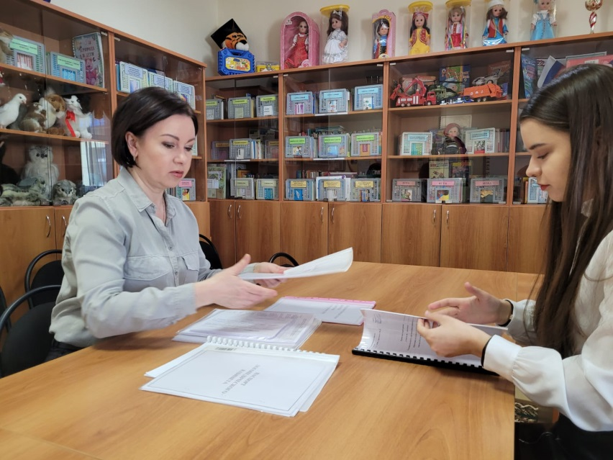

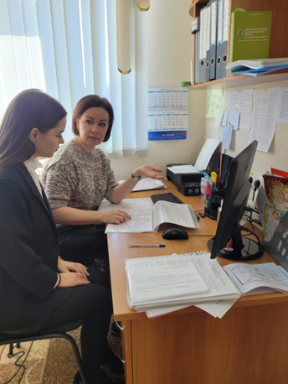

Выступление на семинаре по преемственности в МАОУ СОШ №1

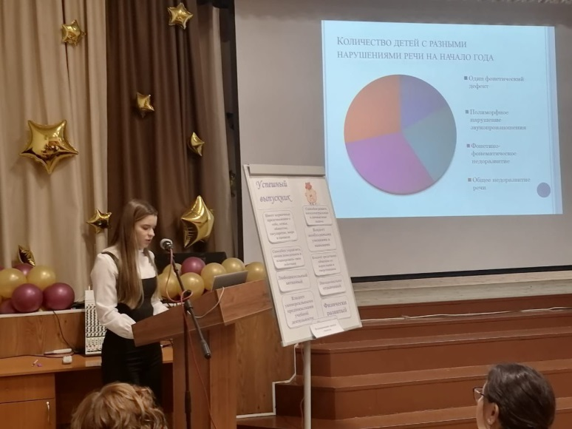

Итоговое родительское собрание
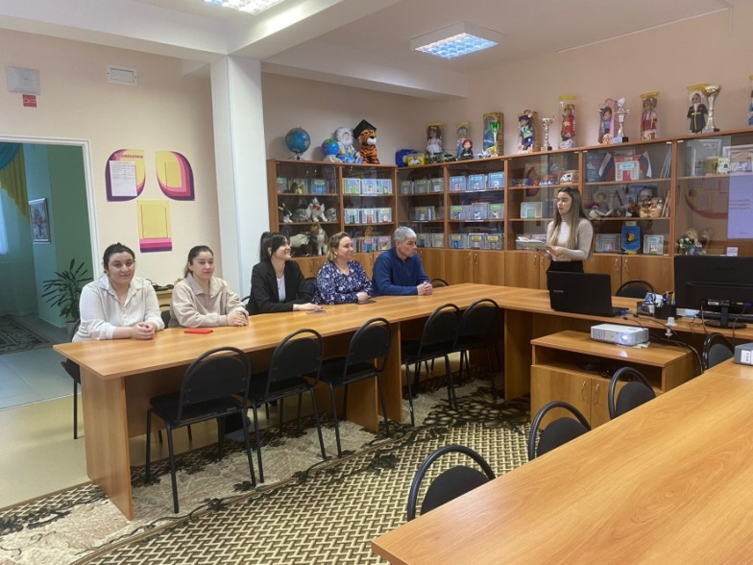

Реализация проекта для детей подготовительной группы «Речевая готовность к школе»

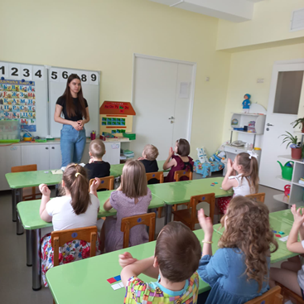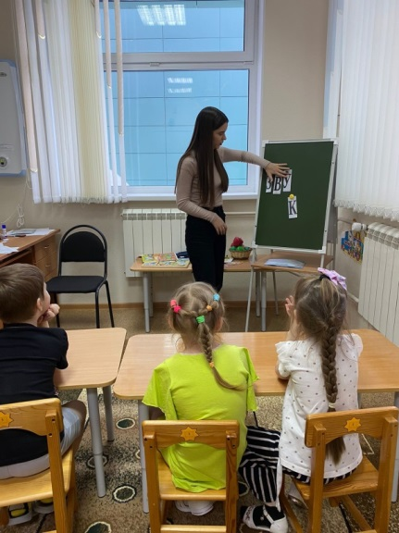

Семинар-практикум для родителей в рамках проекта «Речевая готовность к школе»

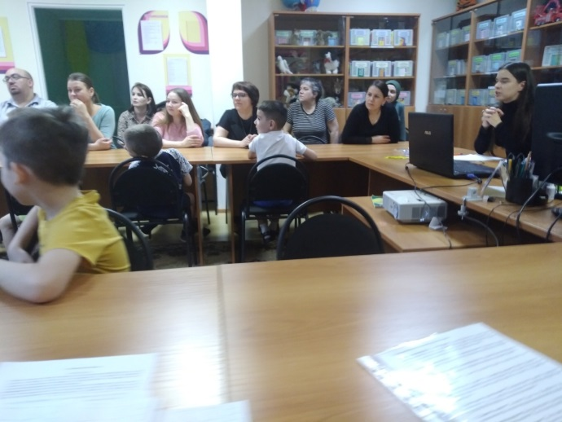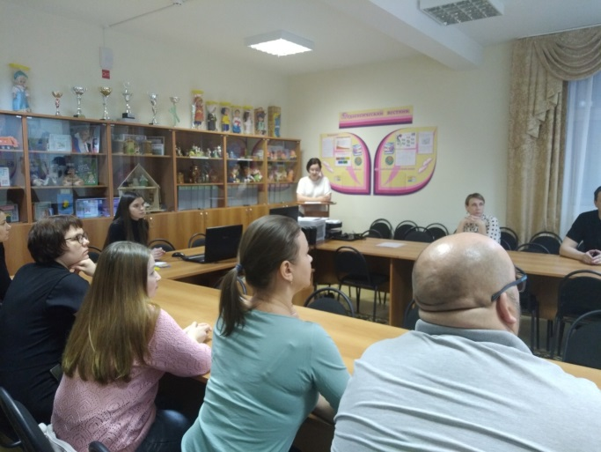

Городской мастер-класс педагога-наставника «Речевые игры с ЛЕГО»

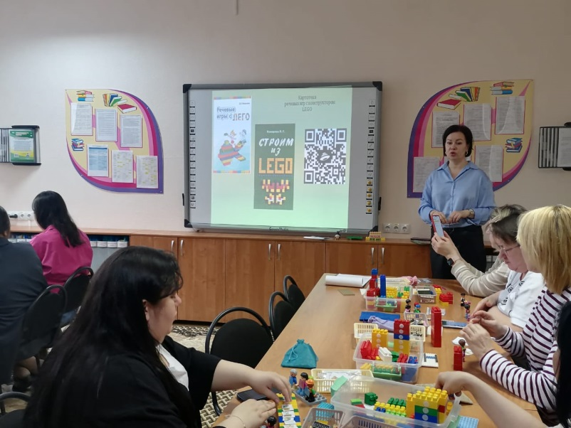

Организация и проведение конкурса чтецов для воспитанников МАДОУ «Берёзка»

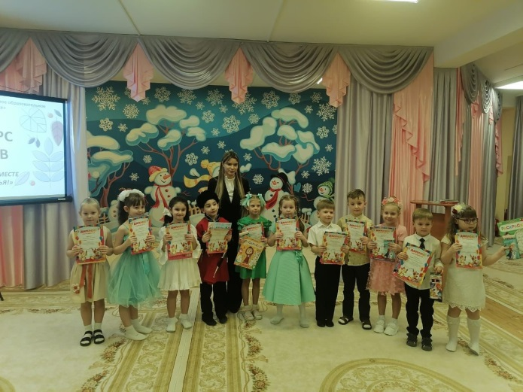
Взаимопосещение коррекционных занятий

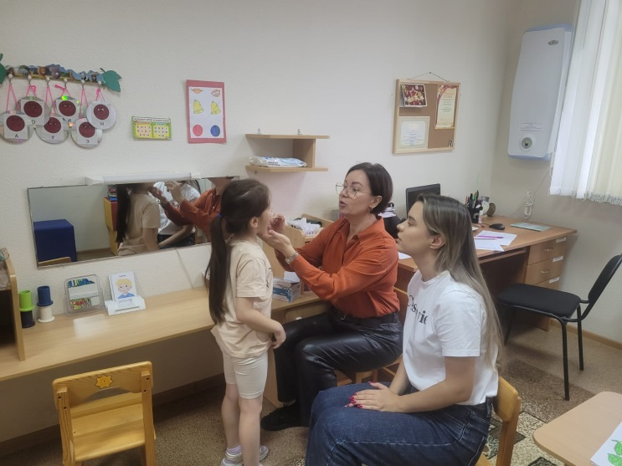

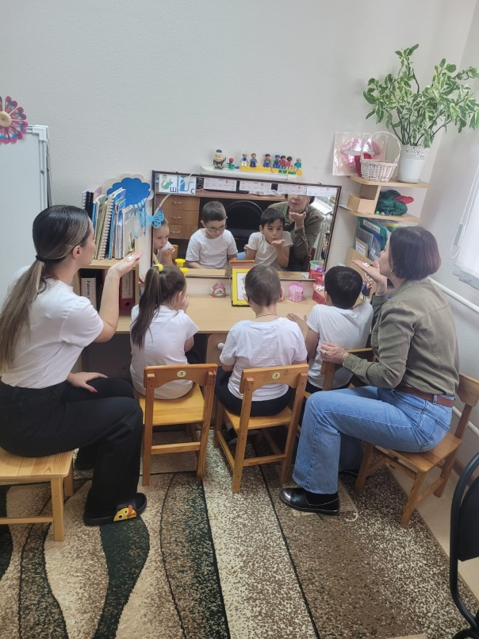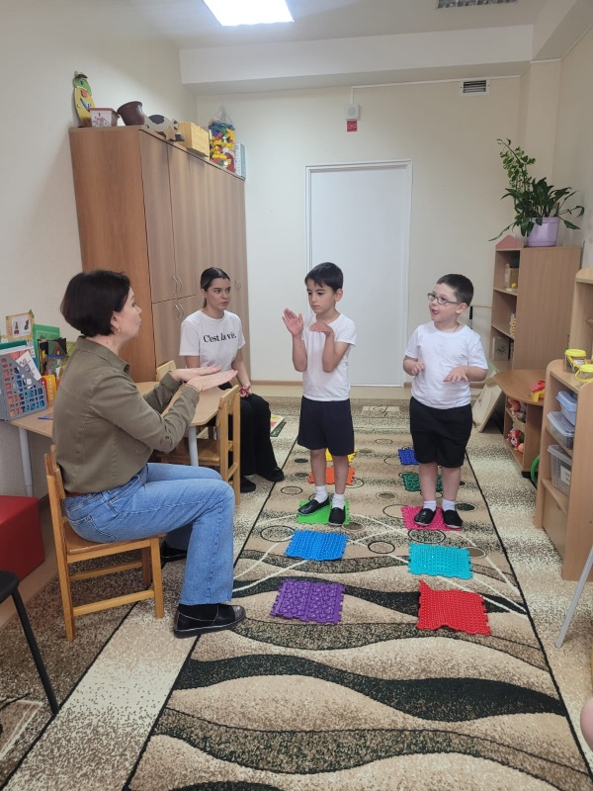

Персональная страница в образовательной социальной сети nsportal.ru

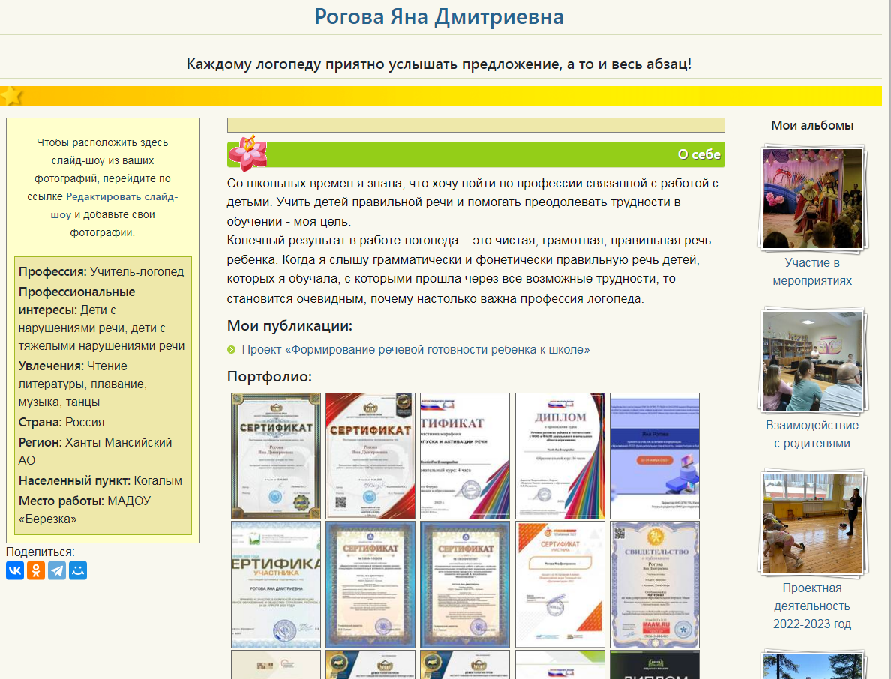

Участие в мероприятии открытия гончарной мастерской.
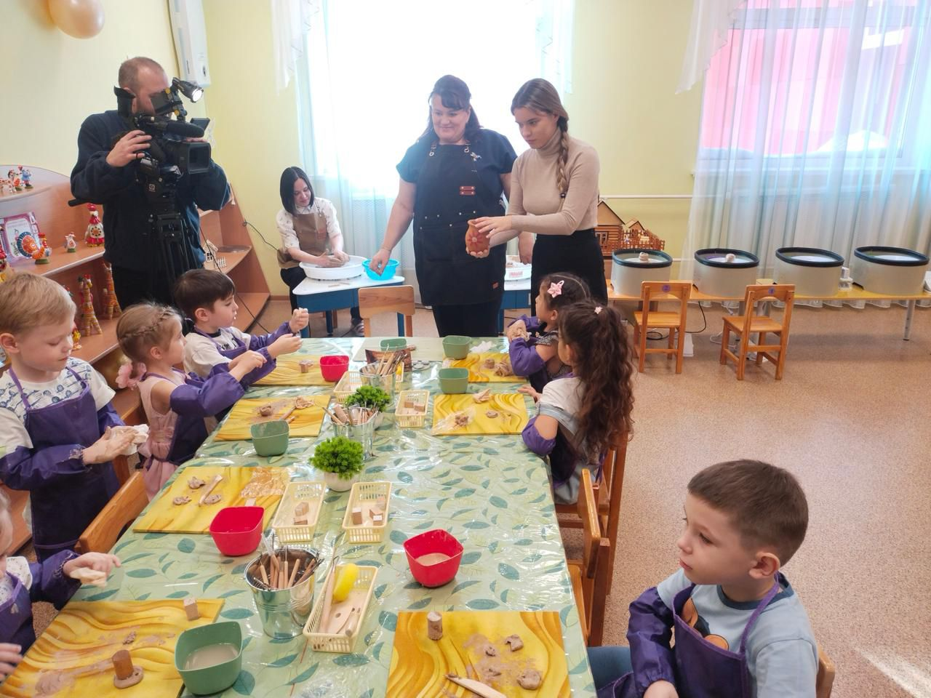

Приложение 4

Результаты реализации программы наставничества
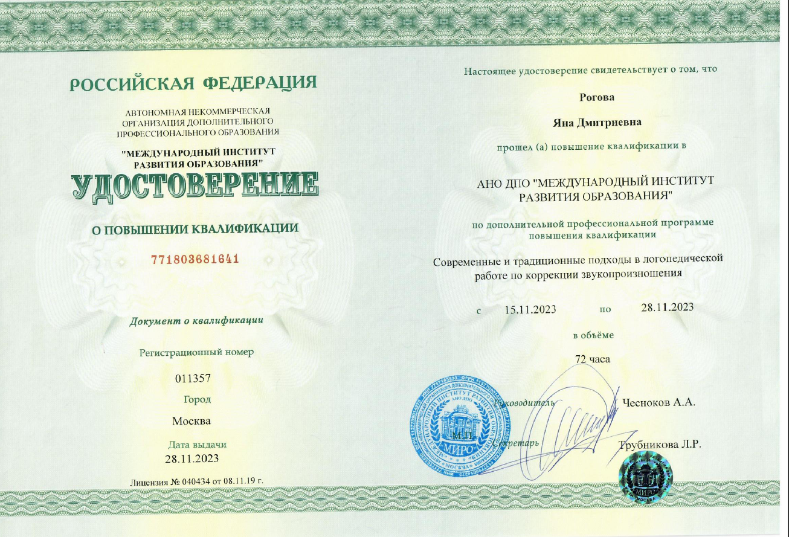
КПК «Современные и традиционные подходы в логопедической работе по коррекции звукопроизношения»
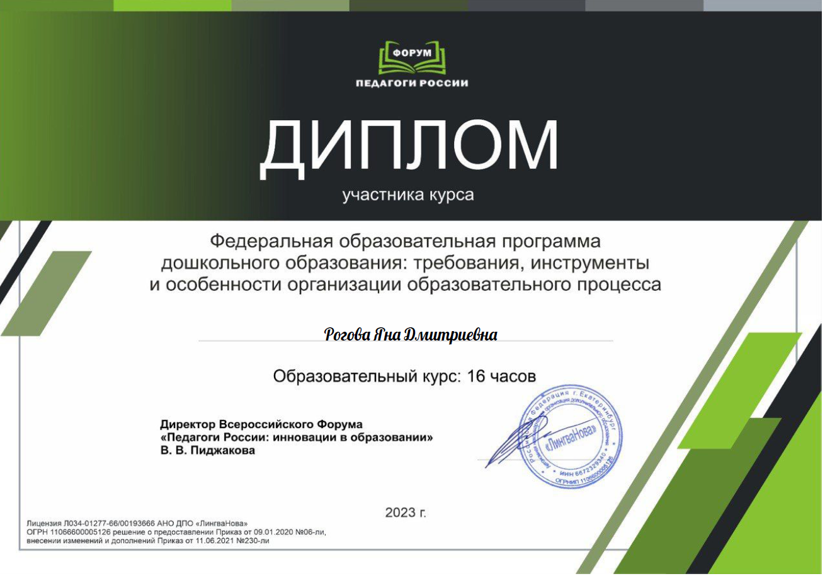
Курс «Формирование основ функциональной грамотности дошкольников в условиях реализации ФГОС дошкольного образования»

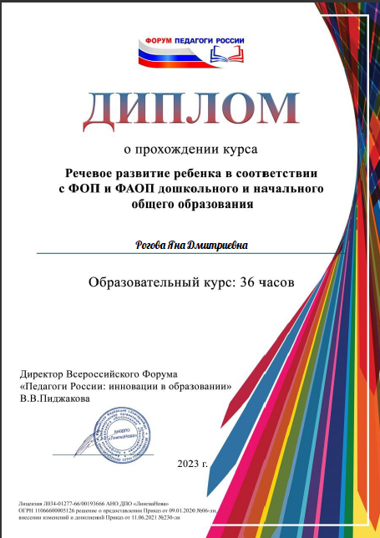
Курс «Речевое развитие ребёнка в соответствии с ФОП и ФАОП дошкольного и начального общего образования»
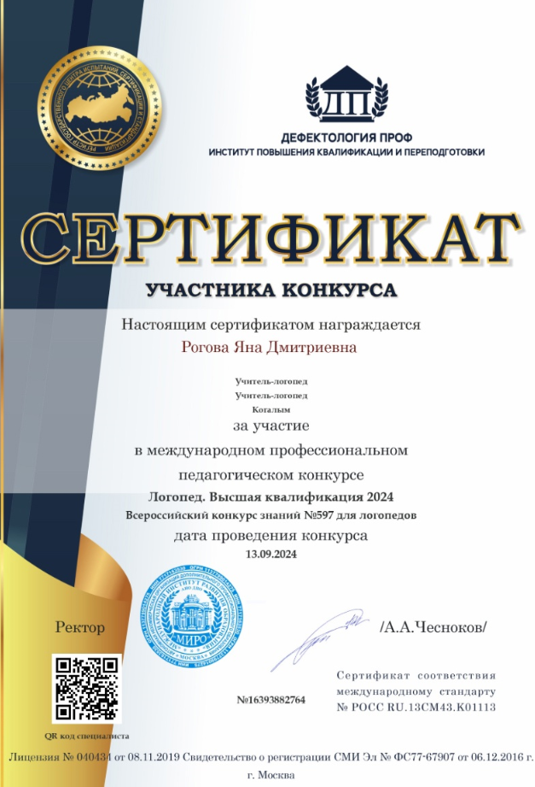
Участие в международном профессиональном педагогическом конкурсе «Логопед. Высшая квалификация 2024»
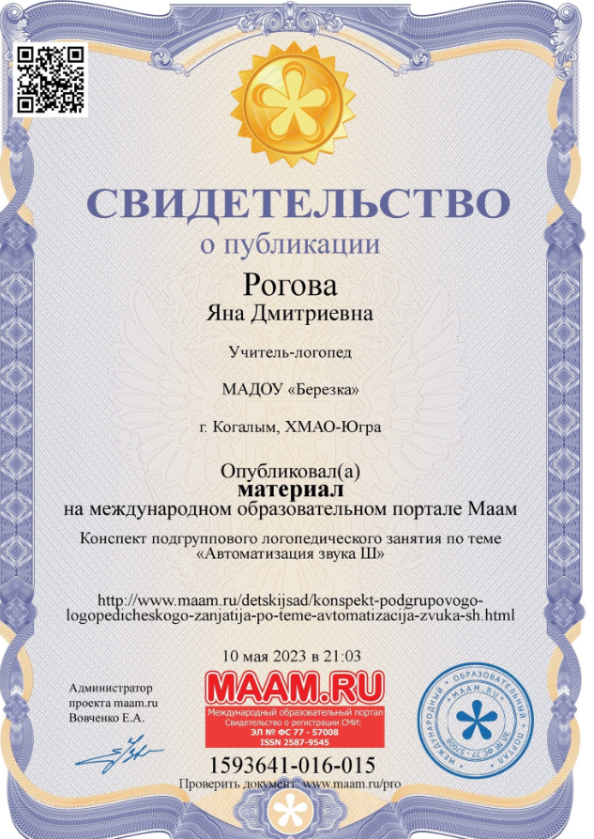
Публикации материала на педагогическом портале.

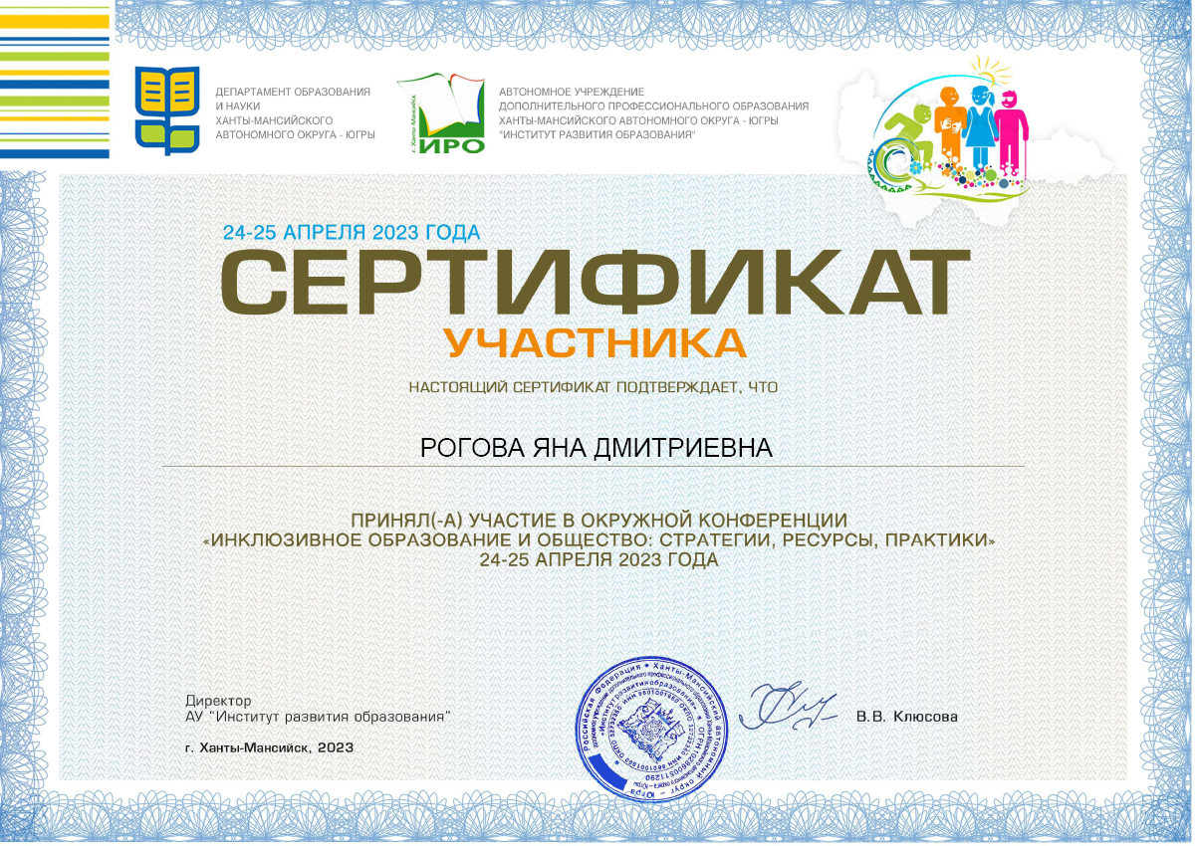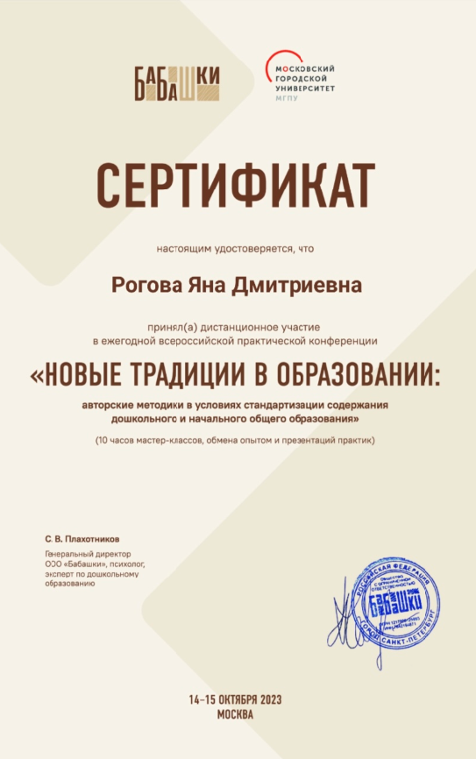
Участие в конференциях, семинарах регионального и федерального уровней

